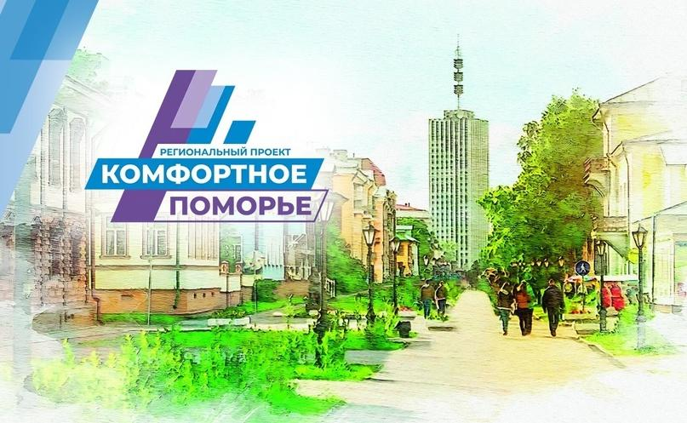

ЗАЯВКА

Инициативный проект, выдвигаемый для получения финансовой поддержки за счет областного бюджета (далее – инициативный проект),

Благоустройство Сквера у Центральной детско-юношеской библиотеки (пр. Ломоносова, д.6),
предполагаемый к реализации на территории
городского округа Архангельской области «Город Коряжма».

г. Коряжма
2023

1. Инициатор проекта: Ларионова Светлана Ивановна, проживающая по адресу: г. Коряжма, пр. Ломоносова, 7Б-39 (тел. 89115922821).
2. Указание на территорию муниципального образования Архангельской области или его часть, в границах которой будет реализовываться инициативный проект: Сквер у Центральной детско-юношеской библиотеки (Архангельская область, город Коряжма, пр. Ломоносова, д.6).
3. Наименование (направление) инициативного проекта: благоустройство территории городского округа Архангельской области и ее озеленение, включая: благоустройство общественных пространств, площадей, парков, мест массового отдыха и иных территорий общего пользования, дворовых территорий.
4. Описание проблемы, решение которой имеет приоритетное значение для жителей городского округа Архангельской области или его части:
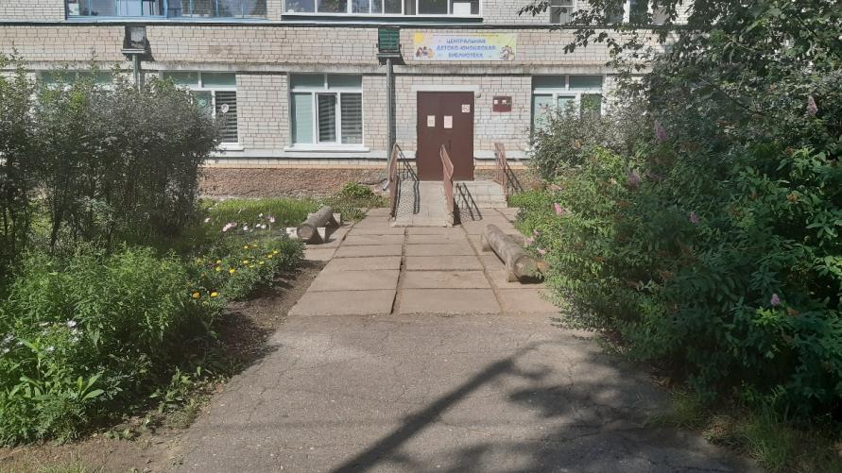
Так сейчас выглядит территория у Центральной детско-юношеской библиотеки (Архангельская область, г. Коряжма, пр. Ломоносова, 6).

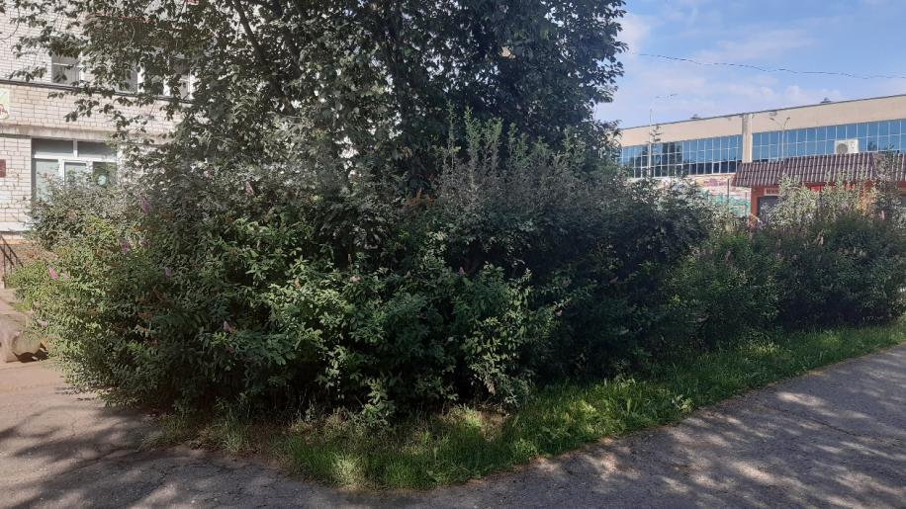

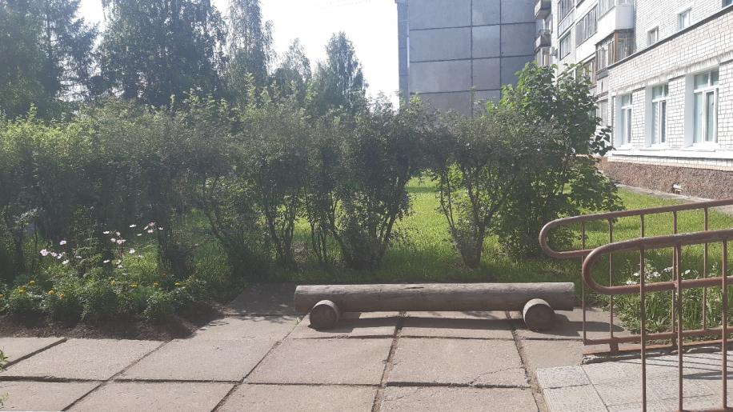

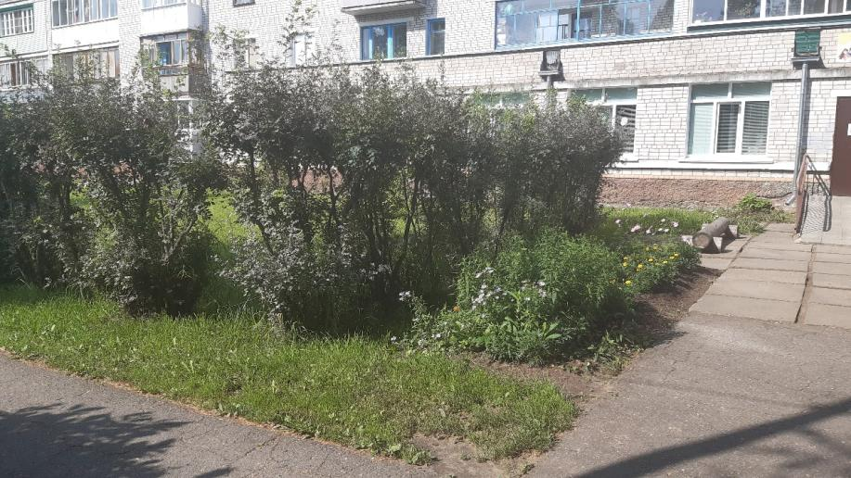

Проект «Благоустройство Сквера у Центральной детско – юношеской библиотеки» направлен на реализацию идеи преобразования дворовой территории библиотеки в уютную, яркую, удобную площадку для интеллектуального, познавательного отдыха жителей и гостей города, улучшение имиджа библиотеки, где в теплое время года можно посидеть почитать книгу, полистать газеты и журналы, поиграть в настольные игры, принять участие в мероприятиях, проводимых библиотекой. Он изменит в лучшую сторону имидж библиотеки, сделает ее узнаваемой, яркой, интересной, станет украшением территории, притягательным центром для населения, детей и молодёжи, поможет решить проблему их занятости, привлечет внимание к библиотеке и чтению.
В настоящее время на прилегающей к библиотеке территории отсутствует профессиональное озеленение, скамейки, оборудованные площадки, недостаточно освещения. Территория вокруг библиотеки – это ее визитная карточка. Пространство вокруг библиотеки играет огромную роль, нисколько не меньшую, чем само учреждение культуры.
Проект позволит визуально «включить» библиотеку в городскую среду. Такое «включение» обеспечит более комфортные условия для общения читателей, детей и родителей, в том числе людей с ограниченными возможностями здоровья.
5. Обоснование предложений по разрешению указанной проблемы, суть и основные характеристики инициативного проекта.
Цель проекта - создание креативного общественного пространства для интеллектуального отдыха жителей и гостей города.
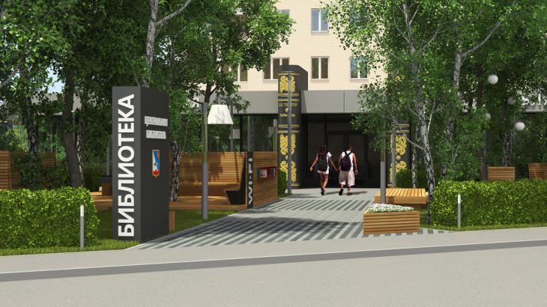
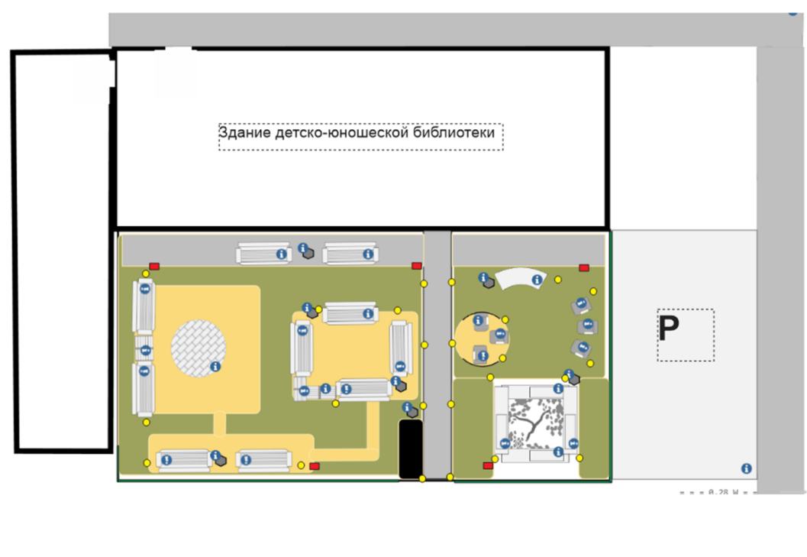

 | 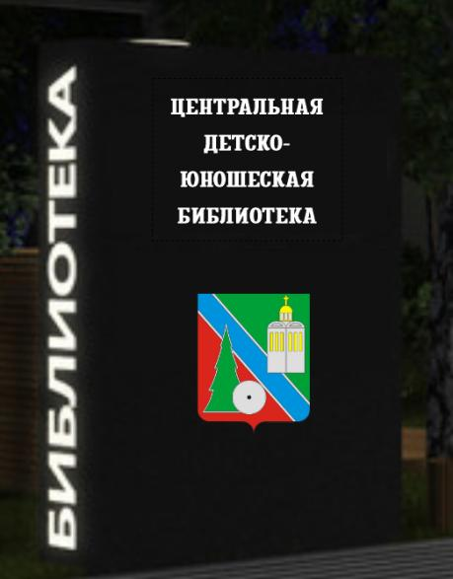
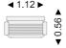 | 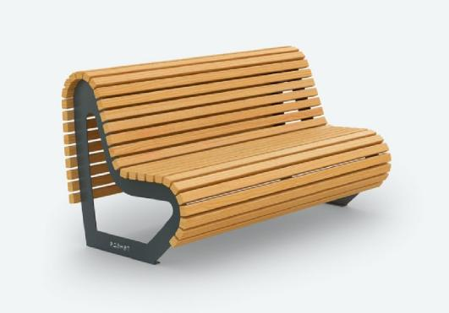
 | 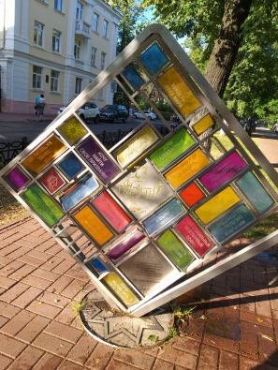
 | 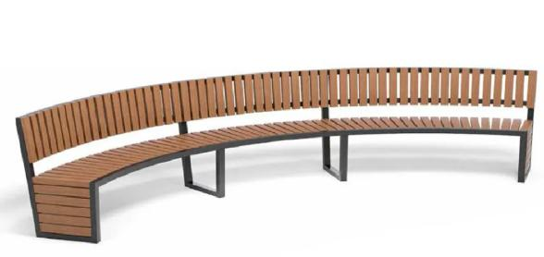
 | 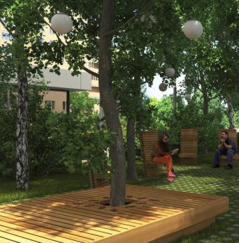
 | 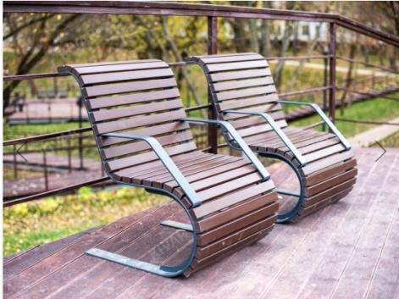
 | 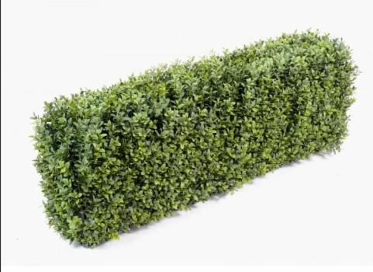
 | 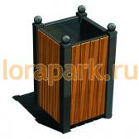
 | 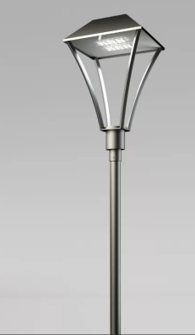
 | 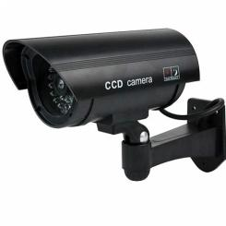

Задача нашей библиотеки не только привлечь детей к чтению, сделать его творческим, но и сохранить читательский интерес в подростковом возрасте и у молодежи.
Библиотеку посещает около 4300 пользователей. Проводится в год более 250 мероприятий, в 2022 году дети, подростки и молодёжь посетили детско – юношескую библиотеку более 34 000 раз.
Благодаря проекту появится возможность создать коммуникативную и социально-культурную площадку для общения и интеллектуального развития детей и молодёжи Коряжмы. Оборудование будет подобрано так, чтобы посетители могли получать удовольствие от встречи с книгой и библиотекой. Летний читальный зал – это одна из форм продвижения книги и чтения, куда может прийти любой желающий. Он станет настоящим культурно-досуговым центром в летний сезон. Библиотечный Сквер будет пользоваться большим спросом в период летних площадок у общеобразовательных учреждений города.
Создание Сквера у библиотеки – это расширение спектра библиотечных продуктов и культурных услуг для пользователей, поиск новых форматов деятельности. Это более активное участие в программе «Пушкинская карта», стимулирование активных читателей, развитие волонтёрства.
Развитие библиотеки нового формата предполагает расширение многофункционального, открытого и комфортного пространства, не ограниченного библиотечными стенами, а выходящего за пределы библиотеки, в городскую среду. Таким образом библиотека становится неотъемлемым от жизни горожан местом, узнаваемым, интересным, статусным.
6. Описание ожидаемого результата (ожидаемых результатов) реализации инициативного проекта: повышение внимания жителей Коряжмы к библиотечным мероприятиям, увеличение количества посещений.
Все жители нашего города хотя бы раз были в детско – юношеской библиотеке. Маленькие читатели, впервые пришедшие в библиотеку много лет назад, сегодня стали родителями, и их дети становятся читателями. Кто-то читает активно, кто-то нет.
Именно в библиотеке формируется личность читателя от дошкольников до взросления. Накопленный сотрудниками библиотеки опыт позволит вовлекать в процесс чтения, а не развлекать, пробуждать стремление к непрерывному познанию. ТЕАТРиК «Сундучок со сказками», мультстудия «Кедрик», медиастудия «Я – блогер», родительская академия «Возьмите книгу в круг семьи» превратят традиционный процесс чтения «в чтение с любовью».
Население Коряжмы составляет 34 778 человек, в том числе:
- от 0 до 4 лет - 1536 человек,
- от 5 до 14 лет – 4717 человек,
- молодежь от 15 до 30 лет - 5018 человек.
Сегодня библиотеку посещает 38% детей и молодёжи, проживающих в Коряжме. Это не предел. Пять школ из восьми и девять детских садов находятся в шаговой доступности. Все культурно – досуговые учреждения Коряжмы расположены в другой, более отдалённой части города. Создав уникальный Сквер, который станет продолжением библиотеки, где есть место для чтения, для обмена книг, Wi-FI, проведения мастер-классов и общения, мы привлечем к чтению ещё больше детей и молодёжи!
А это значит, что 100% мальчишек и девчонок, проживающих в Коряжме, станут нашими посетителями, которых мы через книгу и слово поведём к творчеству, а значит к успеху!
7. Предварительный расчет необходимых расходов на реализацию инициативного проекта: 1 666 447,00 (Один миллион шестьсот шестьдесят шесть тысяч четыреста сорок семь) рублей.
8. Количество граждан, принявших участие в выдвижении инициативного проекта. В выдвижении инициативного проекта приняли участие более 700 человек (726). Более 5 400 просмотров набрал пост о проекте в социальной сети «ВКонтакте» (https://vk.com/id195919399?w=wall195919399_2112). Более 200 человек поддержали инициативу в социальных сетях.

9. Планируемые источники финансирования проекта:
№ п/п | Вид источника | Сумма  (рублей) | Доля в общей сумме проекта (процентов)
1 | 2 | 3 | 4
1 | Средства областного бюджета | 1 499 193,00 | 89,96 %
2 | Средства местного бюджета | 83 323, 00 | 5 %
3 | Средства физических лиц, поступившие в местный бюджет | -
4 | Средства юридических лиц и индивидуальных предпринимателей, поступившие в местный бюджет | -
5 | Сведения о планируемом (возможном) имущественном и (или) трудовом участии заинтересованных лиц в реализации инициативного проекта:  - участие волонтёров в субботниках по благоустройству территории – (39 человек*8 часов*269,00 руб.) = 83 931, 00  Расчет проведен на основе калькулятора экономического вклада волонтеров, созданного в рамках проекта «Оценка эффективности социально-экономического воздействия СО НКО» Фондом развития медиапроектов и социальных программ Gladway и Института социально-экономического проектирования НИУ ВШЭ при поддержке Фонда президентских грантов. Расчет по замещающим затратам (replacement cost) стоимости трудозатрат волонтера для организации. Для расчета используются данные API сервиса hh.ru — среднее значение заработной платы в указанном регионе для указанного типа специалистов по 100 вакансиям отрасли, размещенным в текущем месяце. https://impact.ngo.ru/volunteers | 83 931,00 | 5,04 %
Всего |  | 1 666 447,00 | 100 %

10. Планируемые сроки реализации инициативного проекта:
2024 год (3 квартал).
11. Численность населения на территории реализации инициативного проекта: благополучателями по данному проекту станут более 10 500 человек.
12. Дополнительная информация и комментарии (при необходимости).
__________________________________________________________________
«30» августа 2023 г. __________ Ларионова Светлана Ивановна
(фамилия, имя, отчество (при наличии) инициатора проекта)

